**《积的变化规律》学习指南**

**学习目标：**

1.经历探索规律的过程，能清楚地说出积的变化规律，说出其表达的意思，初步体验应用其解决实际问题。

2.在探索规律和应用其解决问题的过程中，丰富观察方法，提升观察、表达和推理能力，感悟函数思想。

3.在应用积的变化规律解决问题的过程中，感受数学与生活和数学知识之间的密切联系。

**学习任务单：**

**【课前准备】**

学习指南、黑笔、红笔

**【课上活动】**

活动一：请你观察下面两组题，说一说你发现了什么？

要求：把你的发现用自己喜欢的方式表示出来，可以画一画、写一写。

1. 6×2 ＝12 （2）20×4＝80

6×20＝120 10×4＝40

6×200 ＝1200 5×4＝20

活动二：说一说，从上面的乘法算式中，你发现了什么规律？

活动三：

解决问题。

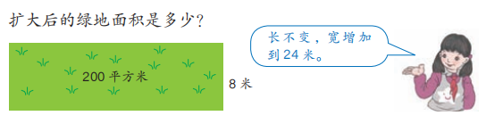

**【课后小结】**

在这节课上，我们通过观察有关系的乘法口算题，发现并概括出了乘法中因数与积的变化规律。通过学习本课，你还有什么收获？接下来你还想研究什么问题呢？

**【课后作业】**

1.数学书P51 做一做 第1题。

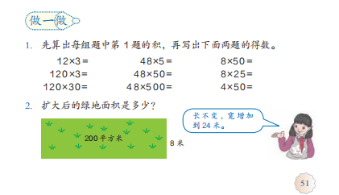

2.数学书P54 第4题。

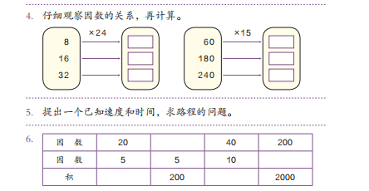

**【参考答案】**

1.数学书P51 做一做 第1题。

12×3 =36 48×5 =240 8×50=400

120×3 =360 48×50 =2400 8×25=200

120×30=3600 48×500=24000 4×50=200

2.数学书P54 第4题。

192 900

384 2700

768 3600